**Fiche n. (6)**Section moyenne (6-8)

1er semestre | 2023-2024

**Nom et prénom** : …………………… **Sujet :** **Français**

**Classe** : 6e A, B, C, D, E, F, **Objectif :les verbes du 1er**

**Groupe avec** **corrigé**

**Date**: ………………………….

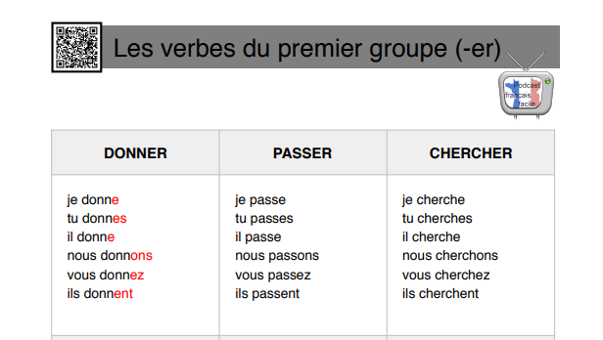

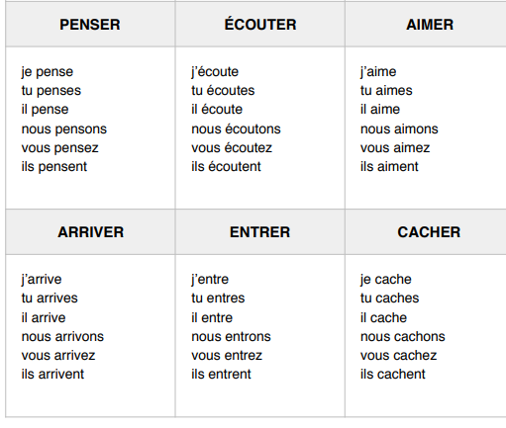

**-Exercise avec** **corrigé :**

**1/Tu(manger) …….des fruits tous les matins.**

**2/Nous (habiter)…………….près de l'école.**

**3/Il/elle (travailler)…………dans un bureau.**

**4/Vous (parler)……….plusieurs langues.**

**5/J'(écouter )………. de la musique.**

**6/Elles (regarder)……………….un film à la télévision.**

**7/Je (porter)………….un pull en hiver.**

**8/Tu(achèter)……………….des légumes au marché.**

**9/Il/elle (jouer)………………..du piano.**

**10/Nous (écouter)…………………la radio le soir.**

**11/Vous(donnez) ……………..un cadeau à votre ami.**

**12/Elles(aimer) ………………..lire des livres.**

**13/Je(regarder) ………………………un match de football à la télé.**

**14/Il/elle(préparer) …………………………….le dîner.**

**15Nous(aimer) …………………….faire du sport.**

**-** **corrigé :**

**1/Tu manges des fruits tous les matins.**

**2/Nous habitons près de l'école.**

**3/Il/elle travaille dans un bureau.**

**4/Vous parlez plusieurs langues.**

**5/J'aime écouter de la musique.**

**6/Elles regardent un film à la télévision.**

**7/Je porte un pull en hiver.**

**8/Tu** **achètes des légumes au marché.**

**9/Il/elle joue du piano.**

**10/Nous** **écoutons la radio le soir.**

**11/Vous donnez un cadeau à votre ami.**

**12/Elles aiment lire des livres.**

**13/Je regarde un match de football à la télé.**

**14/Il/elle** **prépare le dîner.**

**15/ aimons faire du sport.**

